单位注册及QC申报（会员单位）系统操作流程

1.进入http://www.fjzaxh.org.cn/协会网站，点击申报系统

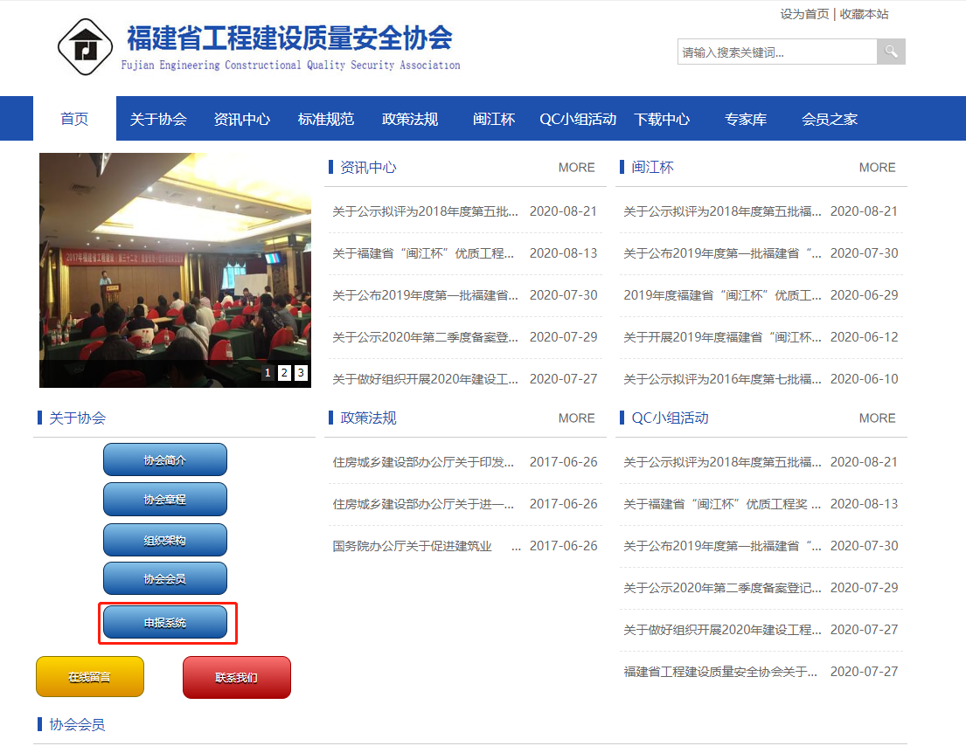

2.点击注册 先注册一个账号（未注册的单位请请注册一个账号）

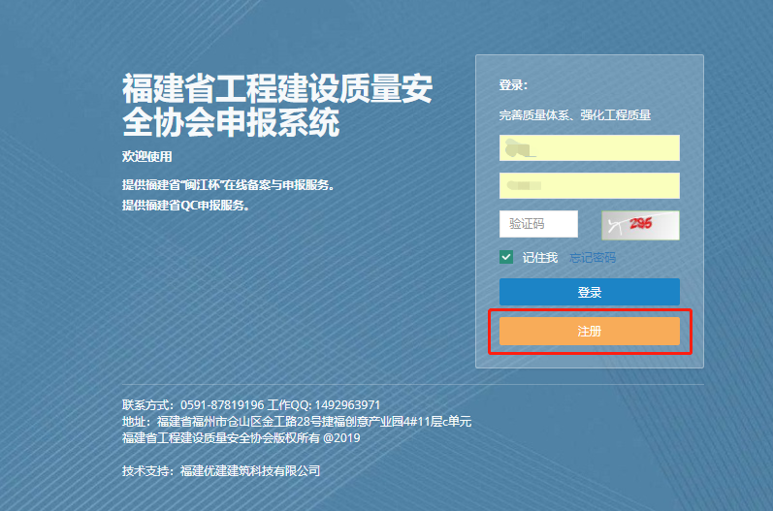

3.红框内请尽量详细填写，请记住登录名称和密码

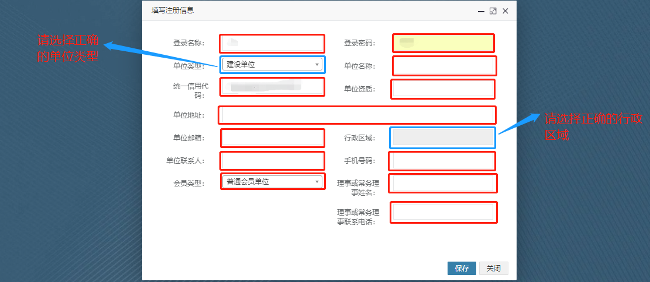

4.使用刚才注册的登录名称和密码登录

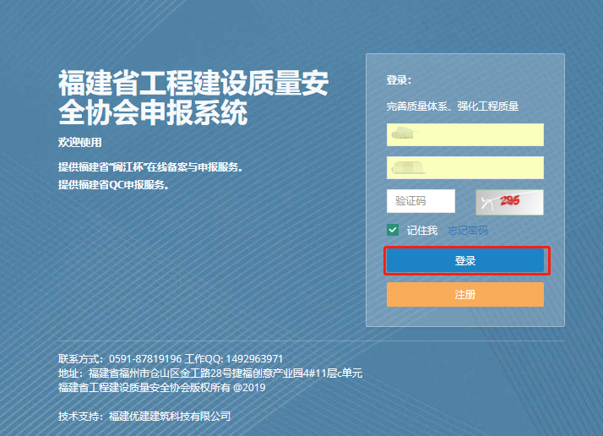

QC申报流程（会员单位）

1.完成注册后，登录电子系统后，先查看左上角，是否为会员，若不是会员请与省协会联系，然后可看到左侧页面，点击QC申报。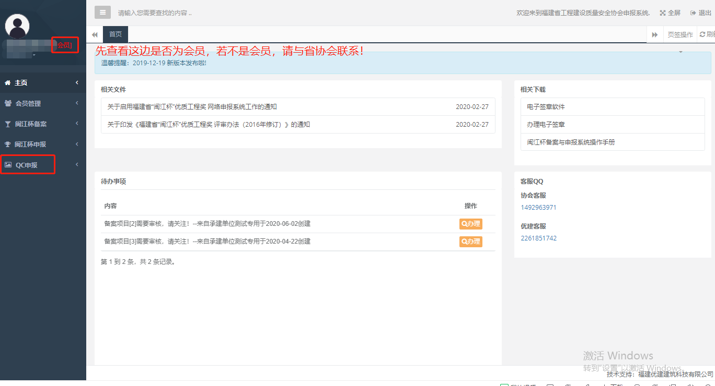

2.左侧点击“QC申报”后，再点击“申报登记”，弹出弹窗“下载通知”，点击下载或已下载过可点击关闭，查看“QC成果资料规格及要求”，然后点击左测中间红框内“添加”按钮。

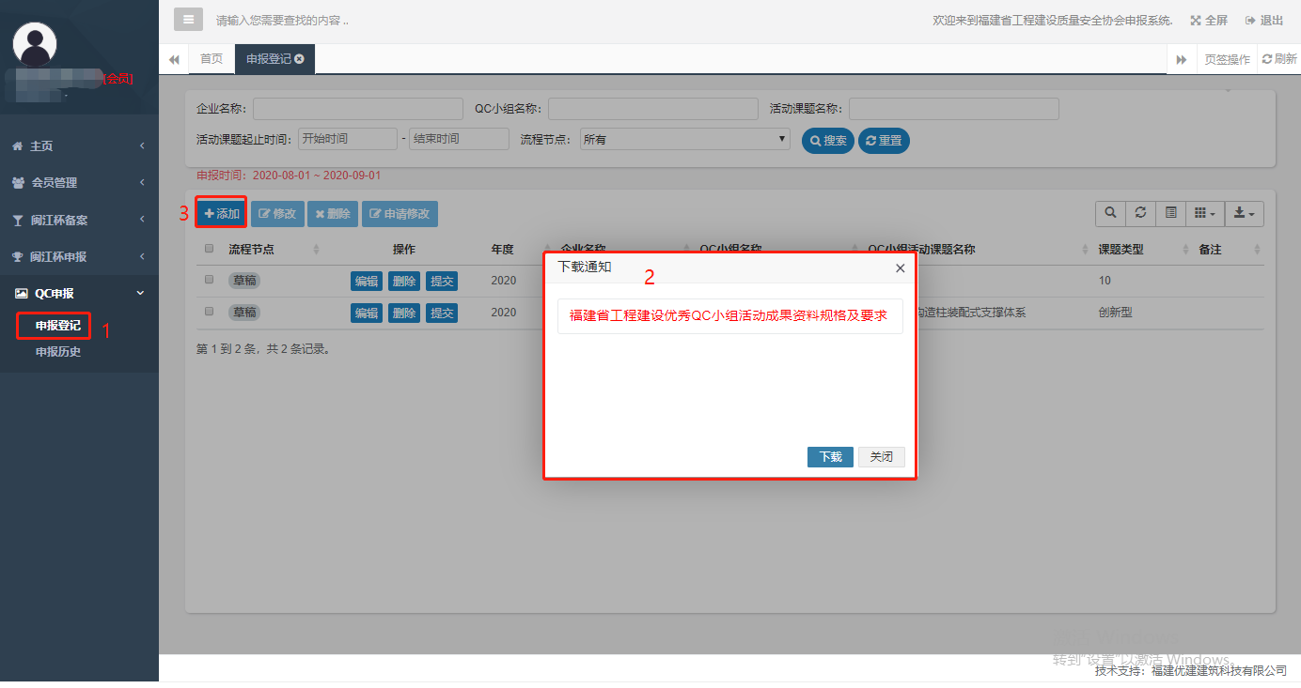

1. 详细填写相关资料信息等，注意下方标注**红色文字**，请选择正确的**项目成果所在地**；根据相关要求填写，填写完成后点击右下角“保存”按钮。

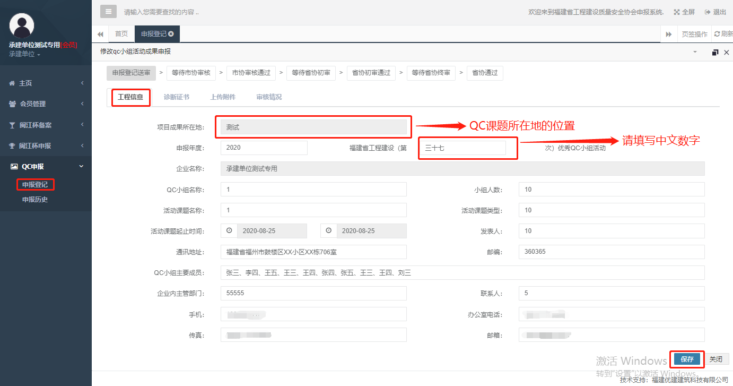

1. 完善诊断证书，请选择正确的**证书类型，**请认真查看备注要求，填写完信息诊断证书信息，再点击保存。

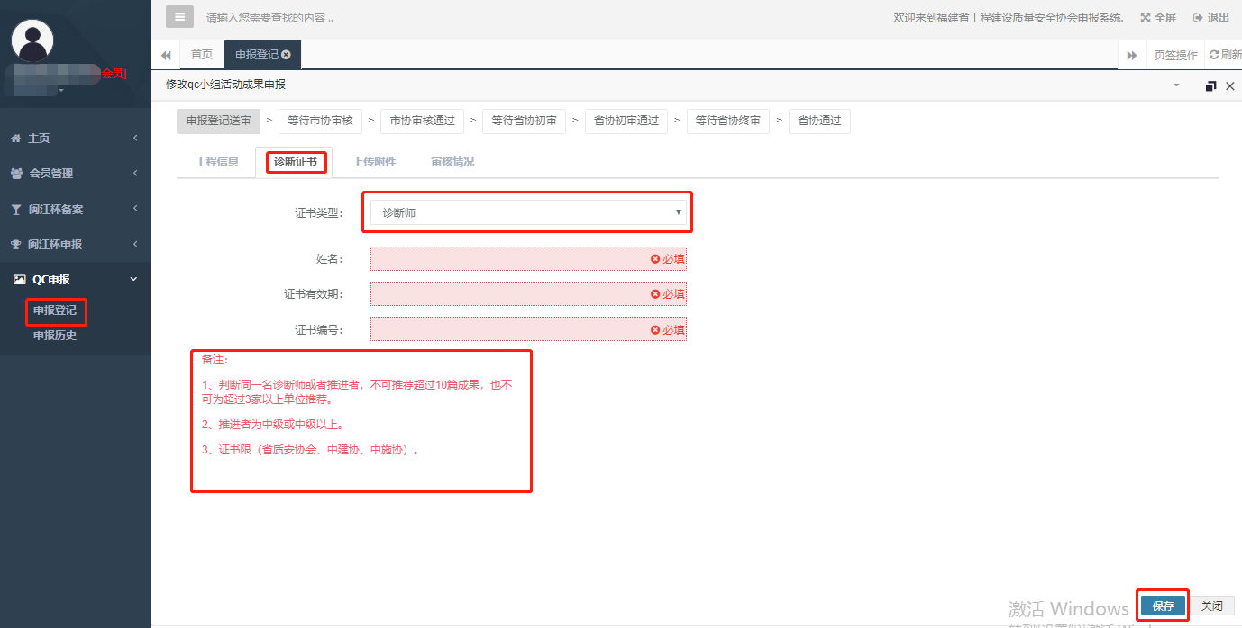

1. 上传附件 若您前面信息填写完整，申报登记表便可直接生成且里面信息一致，生成申报登记表前请核对信息是否填写完整**（注意：生成的过程有时因为网络原因比较慢，可以点击右上角刷新功能进行刷新）**

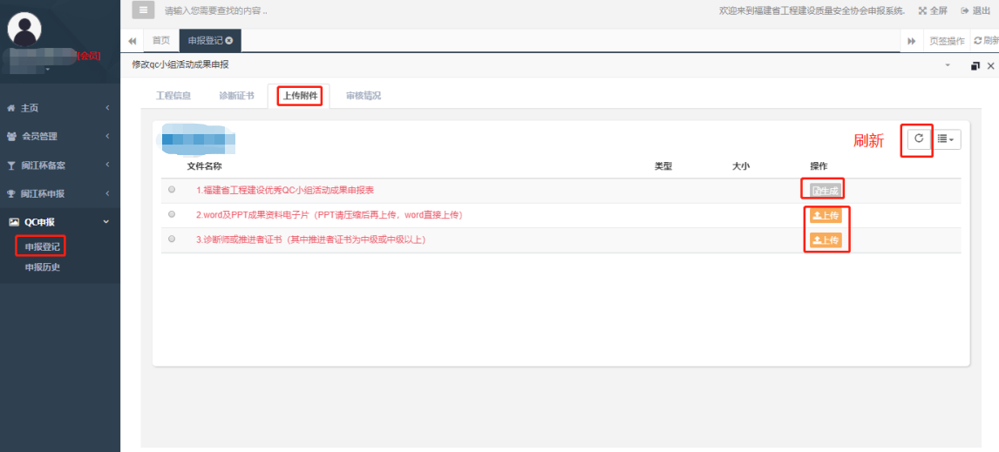



7.签章，企业应该进行签企业电子章，若点击签章按钮无反应，请检查电脑是否有安装凯特电子签章软件，若无请在主页---首页---相关文件---电子签章软件下载

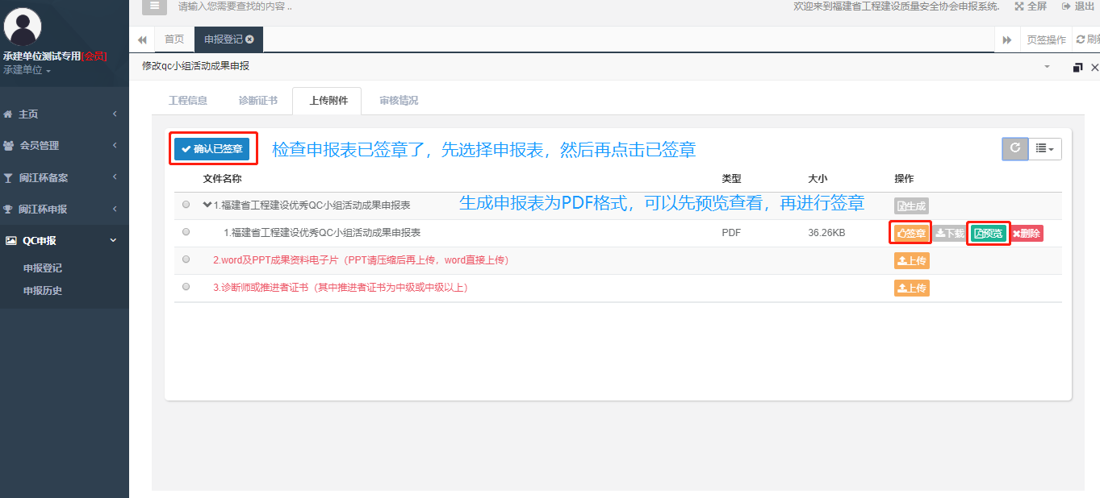

8.签章完成后，请记得上传，有显示上传按钮的附件，未显示的上传的按钮的附件。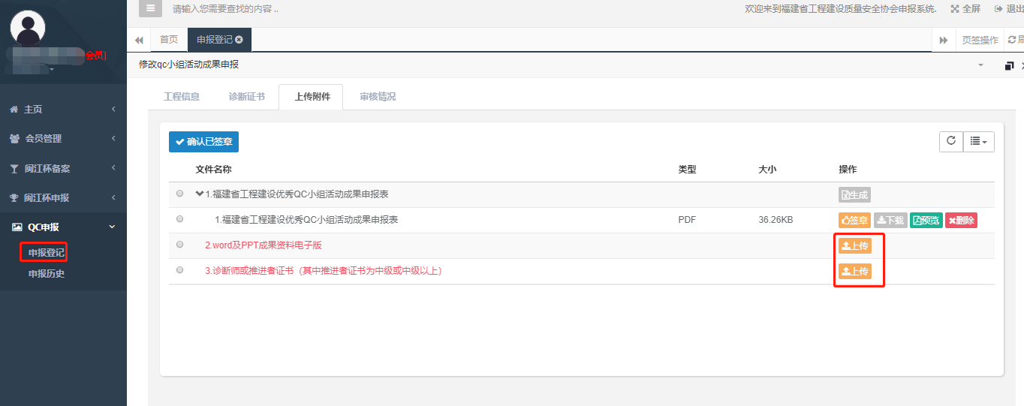

9.所有材料均已上传完毕后，请点击保存按钮后点击关闭(备注：doc、docx、zip、ppt、pptx格式不可以在线预览）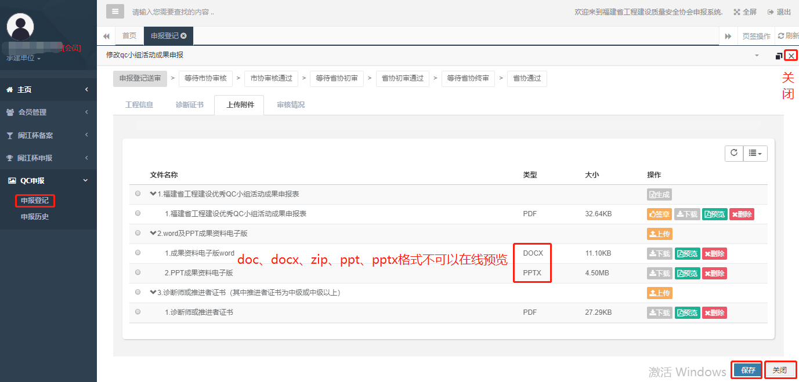

10.关闭完成后会出现以下页面，先把弹窗关闭，再请点击提交按钮，转到市协审核。

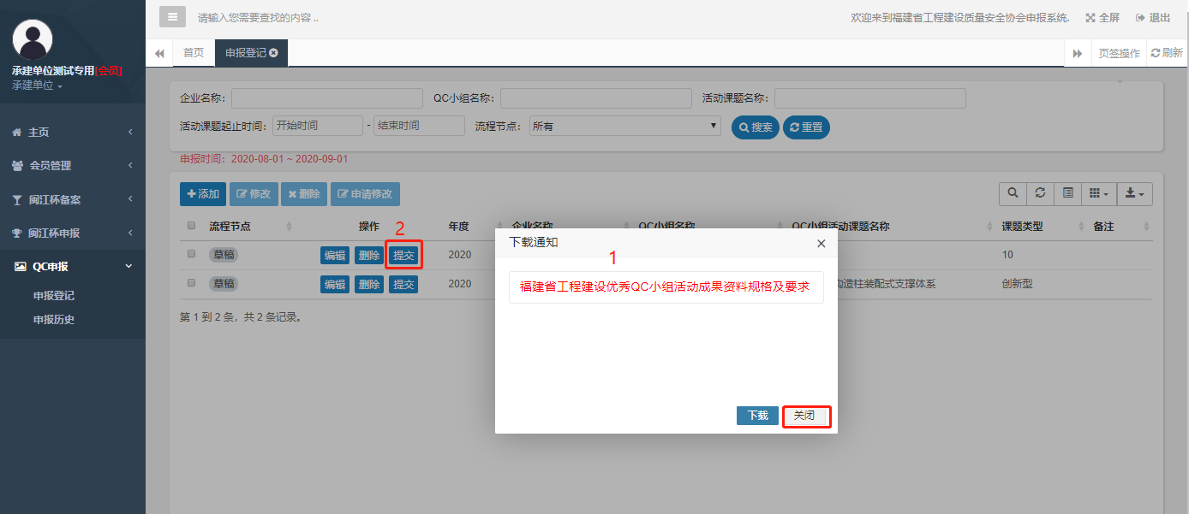

11.已提交的QC课题项目可以在“申报历史”界面查看自己提交的QC课题项目现在在哪个流程节点，并可以查看内容。

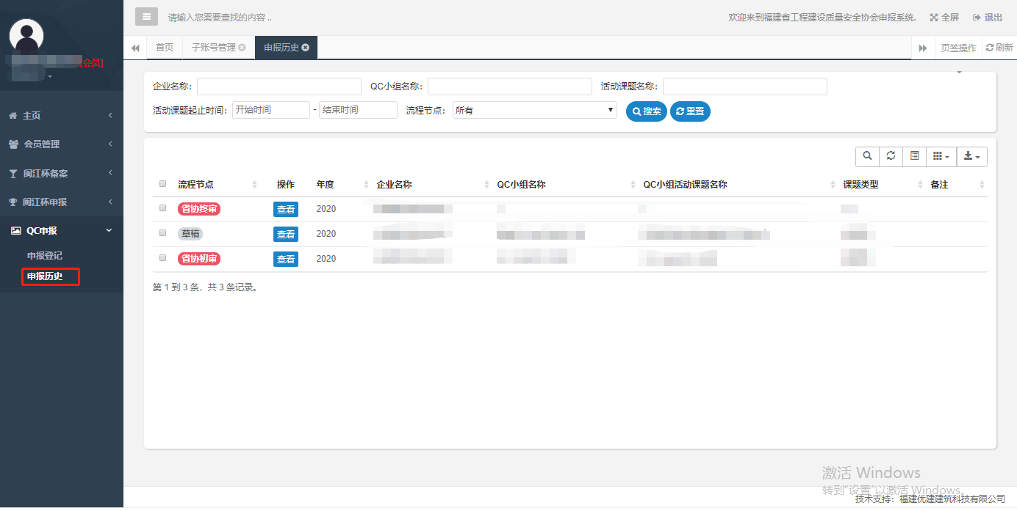

QC申报流程（会员单位---子账号）

1. 已注册的会员单位，使用会员单位账号的登录名称和密码登录。

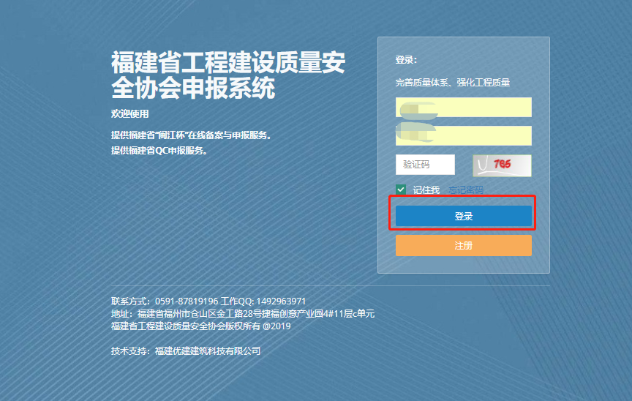

1. 登录电子系统后，便可看到左侧页面，点击“会员管理”。

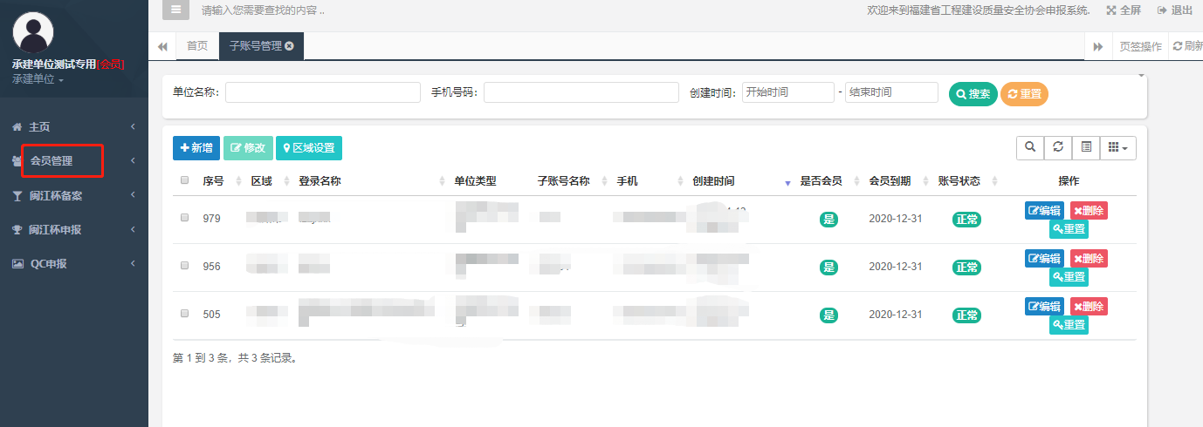

1. 左侧点击“会员管理”后，再点击“子账号管理”，然后点击右测中间红框内“新增”按钮。

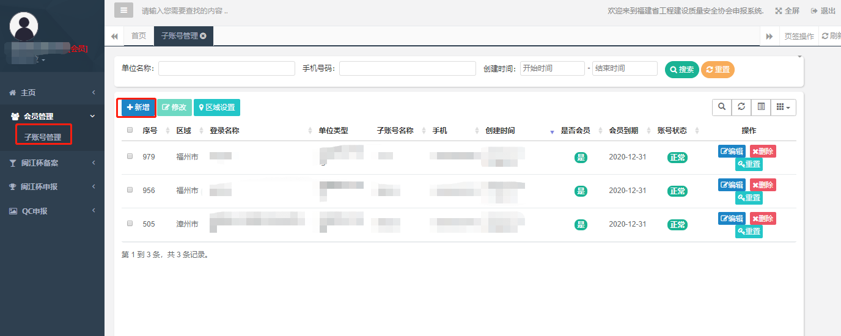

1. 详细填写子账号用户信息等，注意账号状态需选择“ON”,根据相关要求填写，填写完成后点击右下角“保存”按钮。

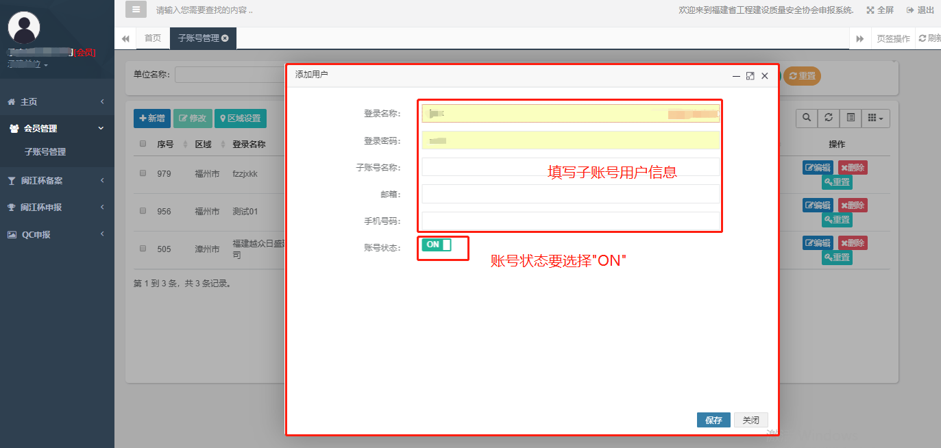

5.添加完成项目子账号，请进行“区域设置”，区域设置是指QC课题项目所在地的位置，请正确选择。

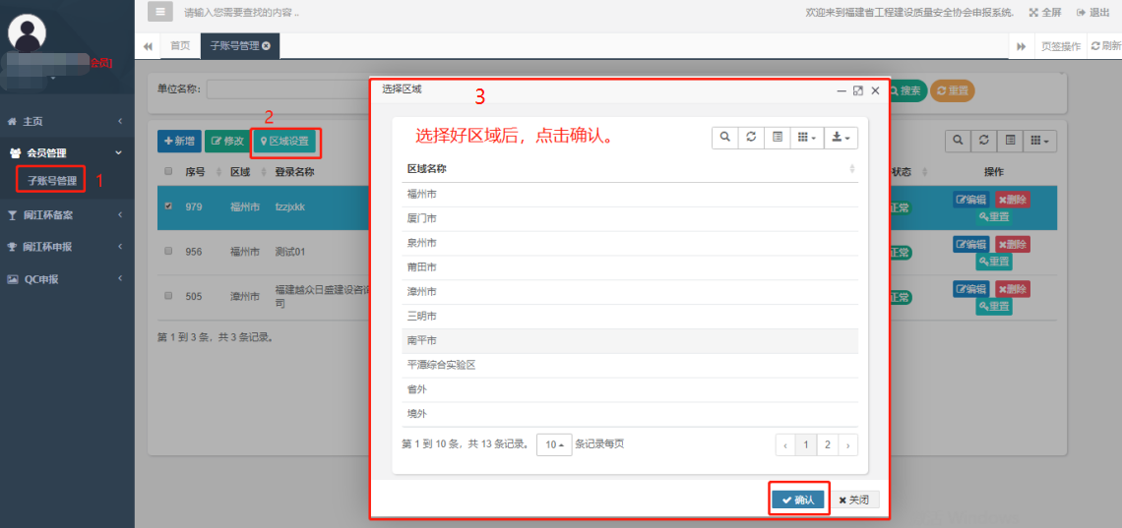

6.会员单位将刚刚申请的项目子账号的登录名、密码告诉相对应的项目部，由项目部用此登录名及密码登录。

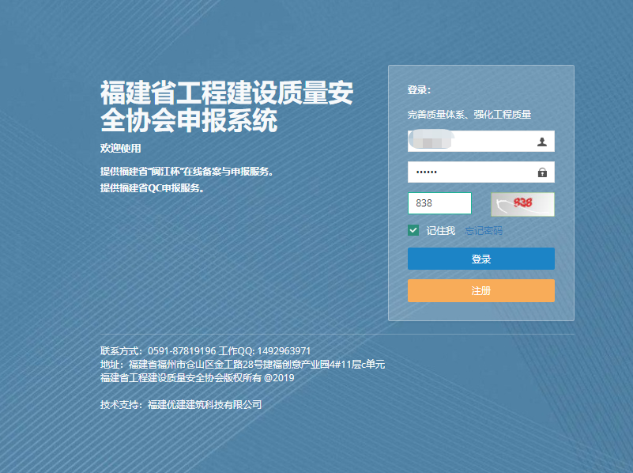

7.项目子账号登录电子系统后，先查看左上角，是否为会员，若不是会员请与企业联系，企业再与省协会联系，然后可看到左侧页面，点击“QC申报”。

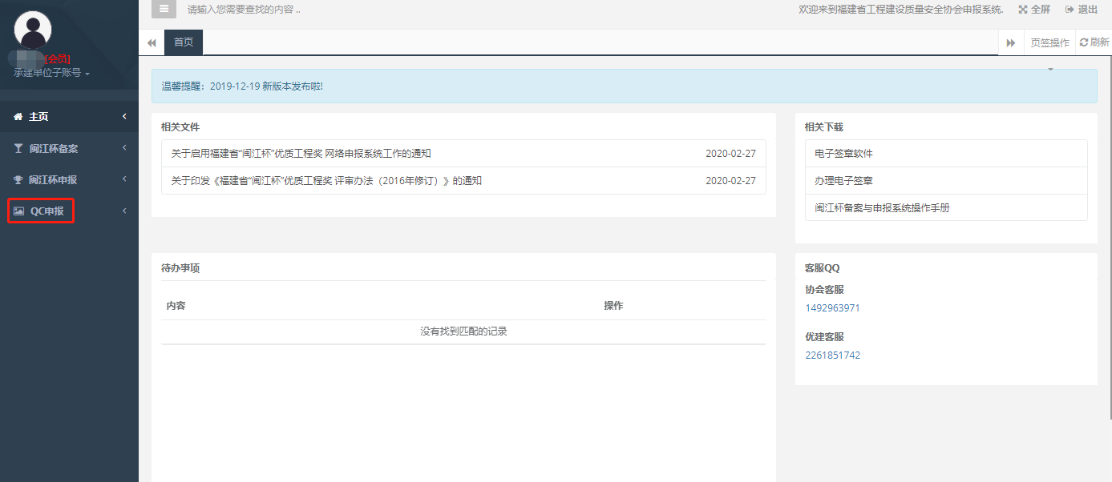

8.左侧点击“QC申报”后，再点击“申报登记”，弹出弹窗“下载通知”，点击下载或已下载过可点击关闭，查看“QC成果资料规格及要求”，然后点击左测中间红框内“添加”按钮。

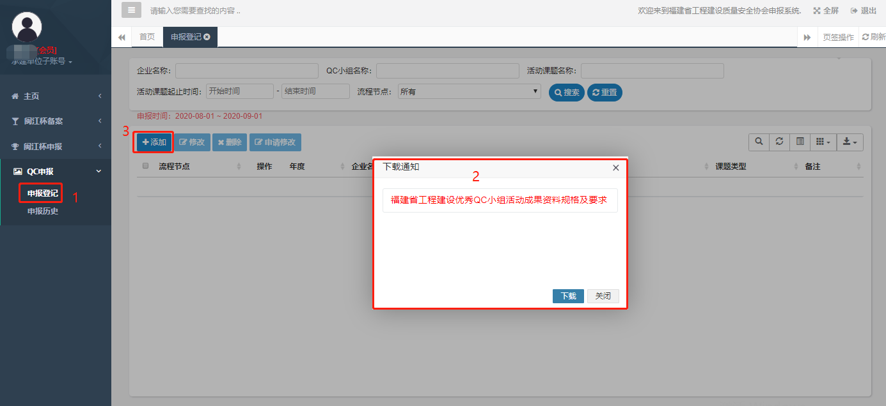

9.详细填写相关资料信息等，注意下方标注**红色文字**，请选择正确的**项目成果所在地**；根据相关要求填写，填写完成后点击右下角“保存”按钮。

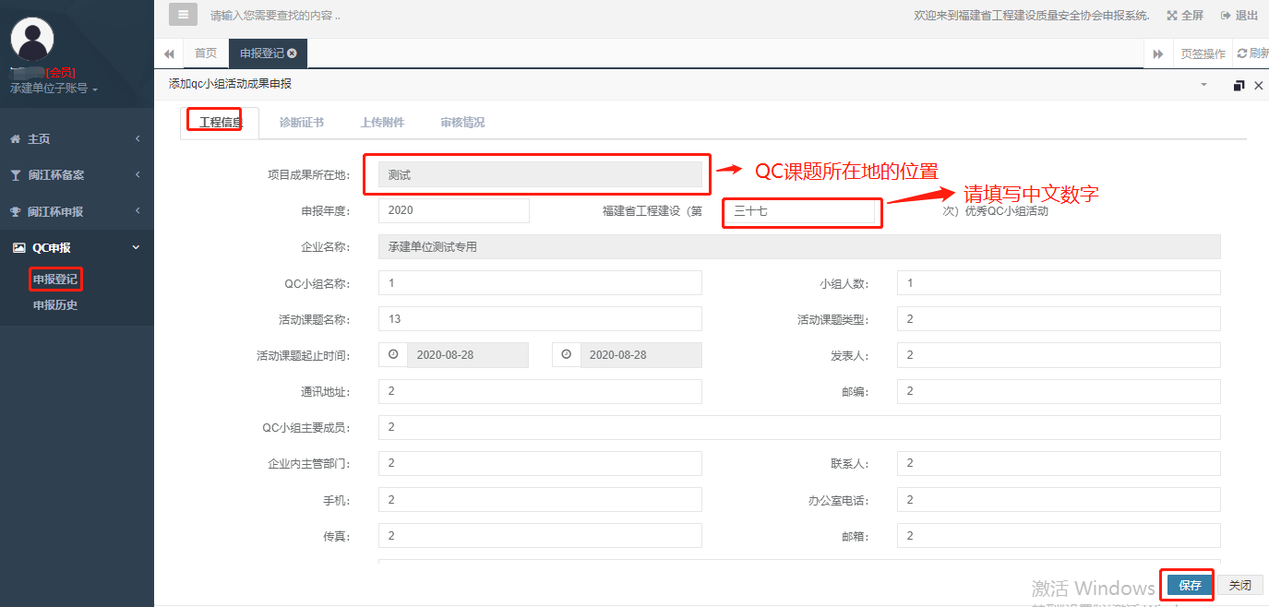

10.完善诊断证书，请选择正确的**证书类型，**请认真查看备注要求，填写完信息诊断证书信息，再点击保存。



11.上传附件 若您前面信息填写完整，申报登记表便可直接生成且里面信息一致，生成申报登记表前请核对信息是否填写完整**（注意：生成的过程有时因为网络原因比较慢，可以点击右上角刷新功能进行刷新）**



12.所有材料均已上传完毕后，请点击保存按钮后点击关闭(备注：doc、docx、zip、ppt、pptx格式不可以在线预览）

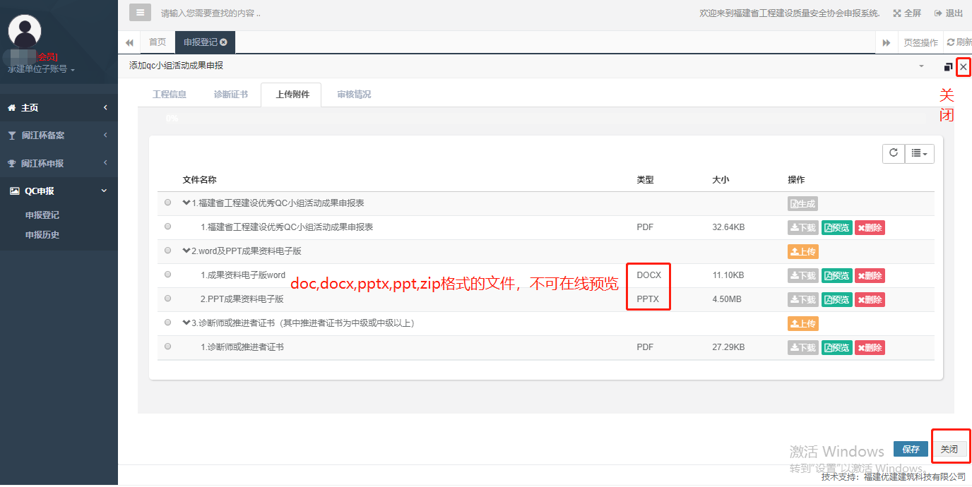

13.关闭完成后会出现以下页面，切记请点击提交按钮 转到QC课题所在的企业，企业核查资料没有问题，并盖好企业章。

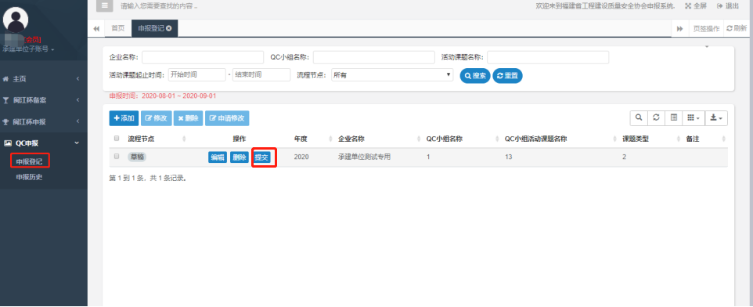

14.已提交的QC课题项目可以在“申报历史”界面查看自己提交的QC课题项目现在在哪个流程节点，并可以查看内容

